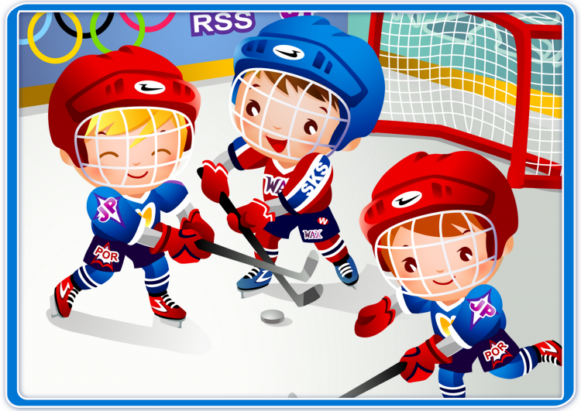

**Проект «Хоккей - спорт для всех»**

**Разработали:** Пылаева Татьяна Захаровна инструктор по физической культуре,

Перепелкина Оксана Александровна воспитатель,

Варанкина Татьяна Николаевна воспитатель,

Зимина Анна Алексеевна воспитатель,

**Проект «Хоккей - спорт для всех»**

**Актуальность:**

Современные учёные и специалисты – практики рассматривают систему физического воспитания дошкольников как один из потенциалов целостного гуманистического воздействия на личность, обеспечивающего реализацию права каждого ребёнка на постоянное и максимально полное физическое развитие.

Обучение элементам спортивных игр предусмотрено и проводится в ДОУ. Однако реальный уровень овладения ими не соответствует программным требованиям и возрастным возможностям детей старшего возраста: больше половины старших дошкольников не знакомы с элементами спортивных игр.

Таким образом, появилась проблема поиска путей физического и духовного оздоровления дошкольников, эффективных средств развития двигательной сферы ребёнка, развития интереса к движению как жизненной потребности быть ловким, сильным, смелым. Этому способствуют игровые формы организации двигательной деятельности детей на свежем воздухе и, в частности, игры с элементами хоккея.

По определению отечественных психологов (Л.С.Выгодского, А.В.Запорожца и др.), игра есть ведущая деятельность в дошкольном возрасте. Подвижная игра представляет собой первую доступную для дошкольников форму деятельности, которая предполагает сознательное воспроизведение навыка движений. Спортивные игры высшая ступень подвижных игр. Подвижные игры с элементами хоккея как вид деятельности, как правило, предполагают изменяющиеся условия тех или иных действий, поэтому большинство этих игр связано с проявлением двигательных способностей: скоростно- силовых, координационных, требующих выносливости, силы, гибкости. В играх с элементами спорта совершенствуются «чувство мышечных усилий», «чувство пространства», «чувство времени», функции различных анализаторов. Кроме того, подвижные игры с элементами хоккея позволяют ребёнку овладевать разнообразными, достаточно сложными видами действий, проявлять самостоятельность, активность, формировать положительные взаимоотношения, служат полезным средством активного досуга.

**Паспорт проекта.**

Продолжительность проекта: краткосрочный (4 недели).

Тип проекта: информационно - практико- ориентированный, групповой.

Участники проекта: дети, педагоги, родители.

Возраст детей: 6-7 лет.

**Цель проекта:** оптимизация игровых форм организации двигательной деятельности детей на свежем воздухе.

**Задачи проекта:**

**Для детей:**

**Образовательные:**

• формировать устойчивый интерес к играм с элементами хоккея, желание использовать их в самостоятельной двигательной деятельности;

• обогащать двигательный опыт дошкольников новыми двигательными действиями, обучать правильной технике выполнения элементов хоккея;

• обучать правилам безопасной игры.

**Воспитательные:**

• воспитывать положительные морально- волевые качества;

• формировать навыки и стереотипы здорового образа жизни.

**Развивающие:**

• развивать у детей навыки взаимодействия при выполнении различных упражнений;

• развивать у детей умение анализировать игровую ситуацию, навыки самоконтроля;

• развивать скоростно - силовые качества, глазомер, точность, координационные способности.

**Для педагогов:**

• формирование проектной культуры.

**Для родителей:**

• повышение компетенции родителей в организации совместной деятельности с детьми старшего дошкольного возраста;

• участие в создании продуктов проектной деятельности.

**Форма проведения итогового мероприятия:**

• спортивные состязания «мини - хоккей» между мальчиками подготовительных групп;

• спортивное развлечение «Юные хоккеисты».

**Продукты проекта для детей:**

• выставка детского творчества - лепка «Я - хоккеист!», рисование «Мы играем в хоккей»;

• создание спортивной эмблемы группы;

• выпуск фото газет «Наш олимпийский резерв»;

• соревнования в мини- хоккей;

• спортивное развлечение «Юные хоккеисты».

**Продукт проекта для педагогов:**

• презентация проекта.

**Продукты проекта для родителей:**

• итоговое мероприятие развлечение «Юные хоккеисты»;

• фото отчёт по результатам проекта.

**Ожидаемые результаты по проекту:**

**Для детей:**

• сформирован комплекс знаний о технике, действиях, функциях игроков, способах их выбора в зависимости от игровой ситуации, использовании инвентаря;

• обогащён двигательный опыт дошкольников новыми двигательными действиями;

• в самостоятельной двигательной деятельности обучающиеся подгруппами организуют игры с элементами хоккея, придумывают собственные; комбинируют движения;

• дети осознают важность участия в совместных действиях, оказывают помощь друг другу для достижения результата и успеха;

• сформированы навыки самоконтроля, умения заботиться о своём здоровье.

**Для педагогов:**

• Создание информационного и методического обеспечения практической деятельности педагогов по теме проекта.

**Для родителей:**

• ориентирование родителей на формирование у ребёнка положительного отношения к физкультуре и спорту, здоровому образу жизни;

• получение новых практических знаний в общении с детьми в сфере физического воспитания;

• установление эмоционального контакта со своими детьми.

**Этапы реализации проекта «Хоккей - спорт для всех»**

|  |  |
| --- | --- |
| Участники проекта | мероприятия |
| Дети  Педагоги  Родители | Создание основы для реализации проекта: определение проблемы, изучение методической литературы, планирование. |
|
| Обсуждение проблемы, вживание в игровую ситуацию. Проблемная ситуация – метод трёх вопросов.  **1. Что мы знаем о зимних видах спорта?**  Это катание на лыжах, санках коньках. Лыжники могут стрелять по мишеням. Когда есть снег и лёд можно играть в хоккей. Их используют на зимней Олимпиаде.  **2**. **Что мы хотим узнать?**  Какой бывает хоккей? Кто такой нападающий? Кто такой вратарь? Зачем в команде капитан? Почему хоккей – командная игра? Нужна ли сила хоккеисту? Что такое – финт, пас, буллит? Могут ли в хоккей играть девочки? Составить правила безопасного поведения во время игры.  **3. Что для этого необходимо сделать?**  Обратиться за информацией к разным источникам. Разработать проект. |
| Прослушивание песен о хоккее. |
| Консультация о стратегии реализации проекта.  Консультация «Организация подвижных игр элементами хоккея на прогулке» |
| Организация фотовыставки «Наш Олимпийский резерв». |
| Ознакомление обучающихся с пословицами и поговорками о спорте, заучивание стихов о хоккее. |
| Дидактическая игра «Кому снег? Кому лёд?» |
| Рассматривание иллюстраций о зимних видах спорта. |
| Индивидуальные беседы о проекте, целях, задачах. |
| Анкетирование. |
| Заучивание с детьми стихов о спорте, хоккее, здоровом образе жизни. |
| Пополнение предметно – развивающей среды (карточки с видами спортивных игр, помпоны для болельщиков). |

|  |  |
| --- | --- |
| Участники проекта | мероприятия |
|  | Физкультурные занятия с элементами хоккея в подготовительной группе:  1-2.Повторение бесед №2,3. Занятие №1.Продолжать учить детей ведению шайбы клюшкой толчками, останавливать шайбу клюшкой, забивать шайбу в ворота слева и справа. |
| 3-4.Беседа «ХК «Локомотив». Занятие №1. Формировать навыки взаимодействия при выполнении различных игровых упражнений с клюшкой и шайбой. Развивать умение анализировать игровую ситуацию. |
| 5-6. Беседа №4 «Техника и тактика игры в хоккей». Занятие №2.Учить детей ударять по скользящей шайбе справа и слева; развивать скоростно - силовые качества. Разучить с детьми правила игры. |
| 7-8.Беседа №5 «Мы – команда». Занятие №2.Учить детей играть командами; побуждать дошкольников к самостоятельной организации игр с элементами хоккея. |
| Организация самостоятельной двигательной активности старших дошкольников на прогулке, используя специальные упражнения и игры с элементами хоккея. |
| Дыхательная гимнастика «Шар», «Ветерок». Обучение детей правильному дыханию на свежем воздухе. |
| Музыкально- ритмическая композиция для группы девочек (группы поддержки хоккеистов) |
| Разучивание детьми физкультминуток о спорте. |
| Организация занятий с детьми по рисованию «Мы играем в хоккей» и лепке «Я – хоккеист!» и выставок детских работ. |
| Просмотр м.ф. «Шайбу! Шайбу!», «Матч – реванш», фрагменты хоккейных матчей ХК «Локомотив» через мультимедийную систему. |
| Изготовление приглашений для родителей на спортивный праздник |
| Разработка совместно с воспитателями и детьми спортивной эмблемы группы. |
| Подготовка к проведению спортивного праздника «Юные хоккеисты»: заучивание стихов к празднику, изготовление эмблем для команд участников, приобретение медалей для награждения. |

|  |  |
| --- | --- |
| Участники проекта | мероприятия |
| Дети  Педагоги  Родители | Соревнования по мини - хоккею среди мальчиков подготовительных групп. |
| Выступление девочек из группы поддержки хоккеистов. |
| Спортивное развлечение «Юные хоккеисты» с участием родителей. |
| Оформление фотовыставки по результатам проекта. |

**Ресурсное обеспечение проекта:**

1. Спортивный инвентарь и оборудование: клюшки, шайбы, жилеты для команды мальчиков, мячи, конусы, ворота.
2. Методическая и художественная литература.
3. Фотоматериалы.
4. Музыкальный центр.
5. Музыкальные записи.
6. ПК.
7. Мультимедиа.

**Возможные риски:**

1. Отсутствие положительного примера для дошкольников среди взрослых.
2. Инертность педагогов в плане использования игровых упражнений с элементами хоккея на прогулке.
3. Климатические условия.
4. Невозможность приобретения спортивного инвентаря в виду низкого уровня бюджета семьи.

**Приложения:**

1.Конспекты занятий по обучению детей игре в хоккей.

2. Подвижные игры и игры с элементами игры в хоккей.

3.Безопасность детей на занятиях по хоккею.

4. «Воспитателям и детям о хоккее». Методические рекомендации и материал для бесед.

5. Музыкально – ритмическая композиция для девочек из группы поддержки.

6. Консультация для воспитателей «Организация и проведение подвижных игр с элементами хоккея на прогулке для детей старшего дошкольного возраста».

7. Физкультминутки.

8. Стихи о спорте, хоккее, здоровом образе жизни.

9. Анкета для родителей «Моя спортивная семья».

10. Конспект спортивного праздника для детей старшего дошкольного возраста «Юные хоккеисты».

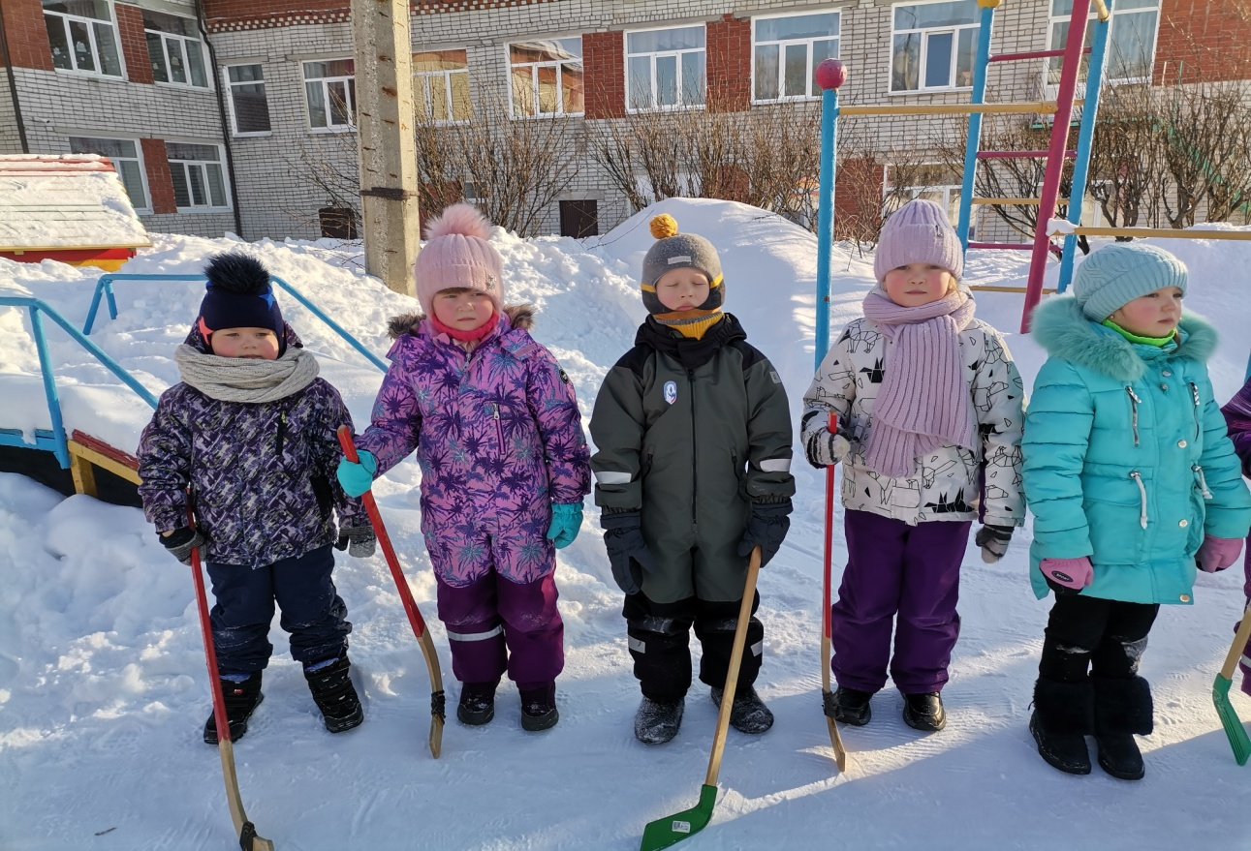

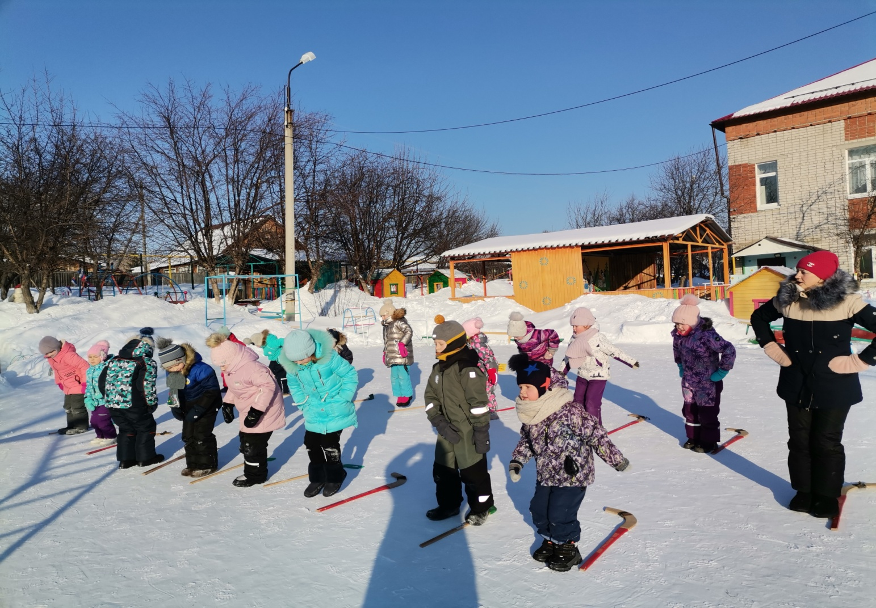

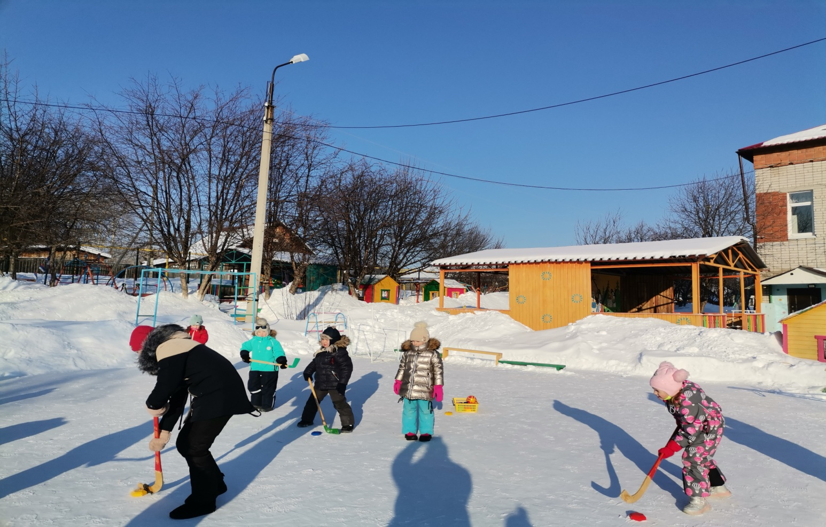

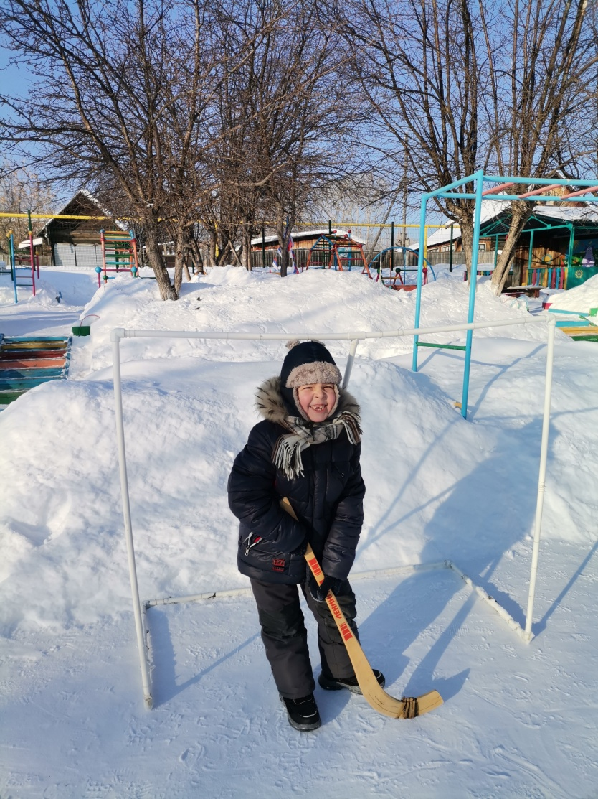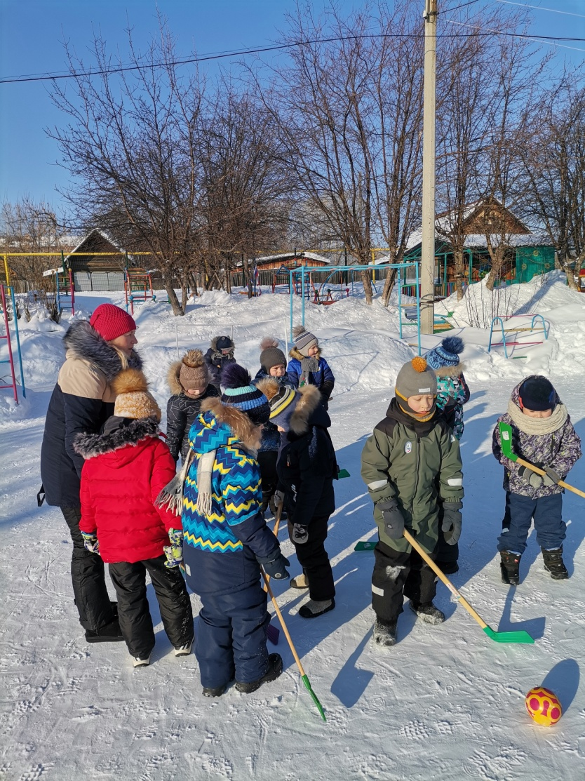

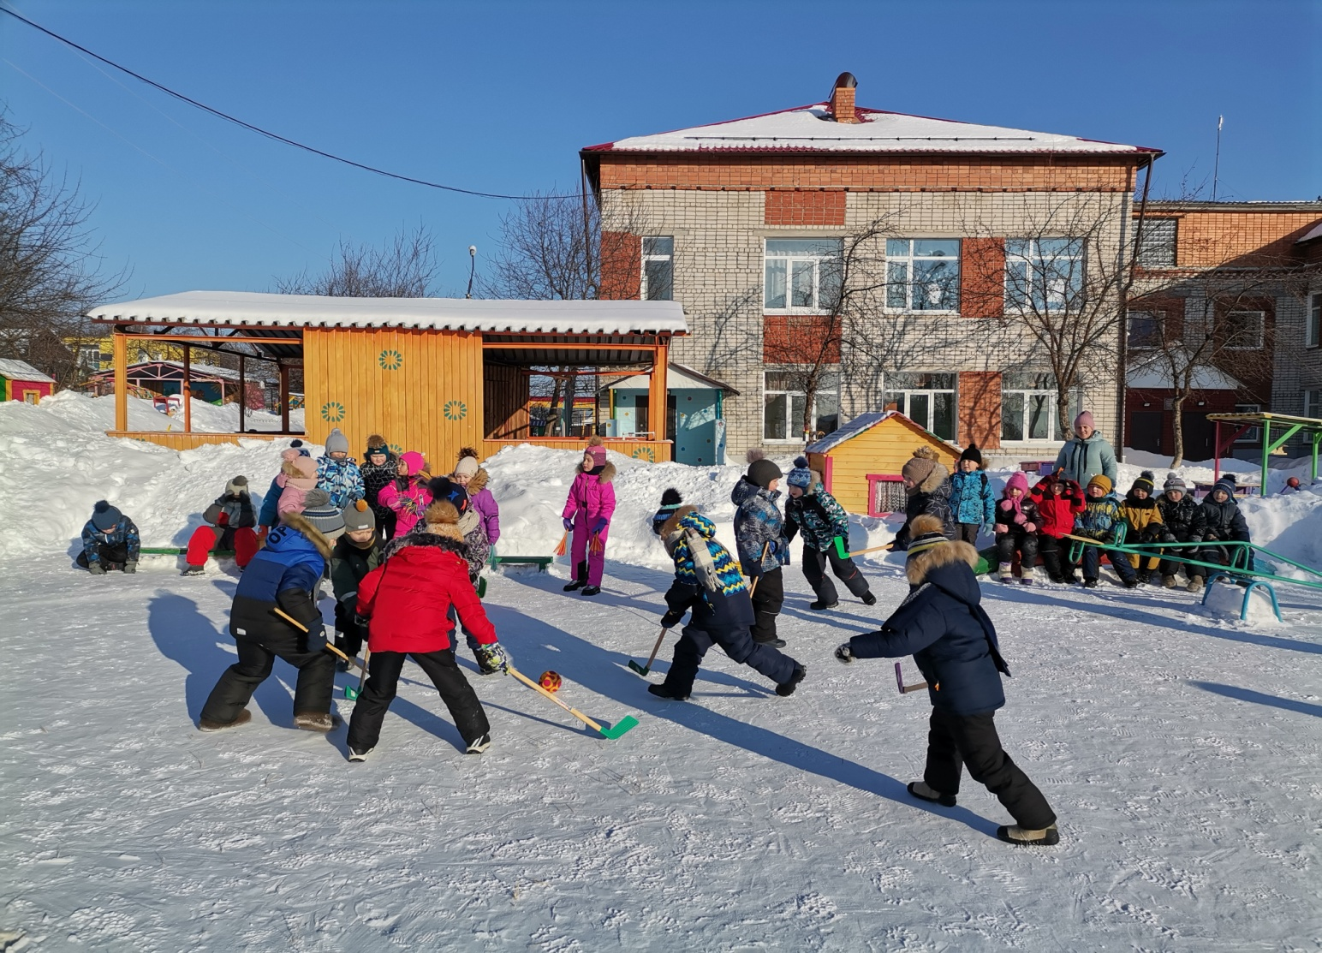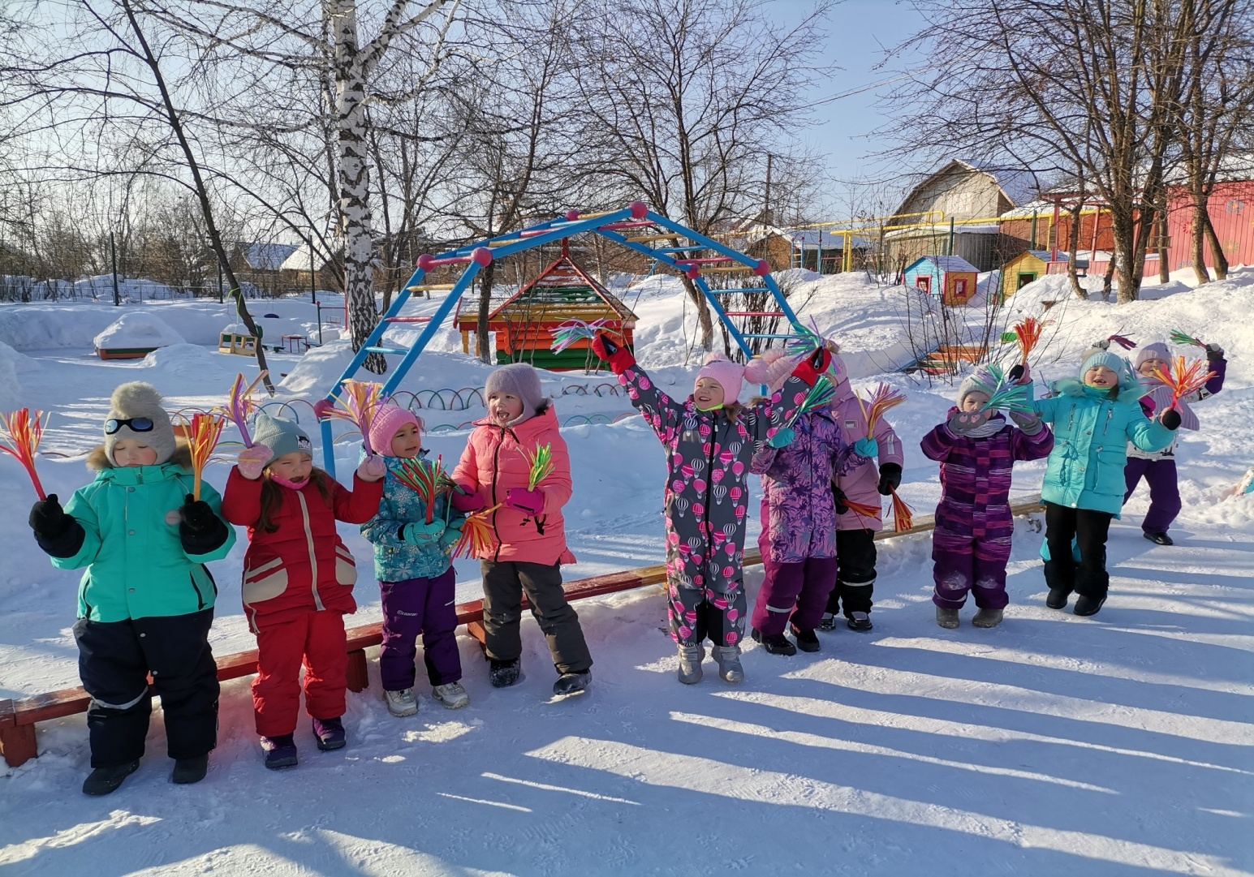

*Литература:*

1. Адашкявичене Э.Й. «Спортивные игры и упражнения в детском саду»: Кн. Для воспитателя дет.сада. – М.: Просвещение, 1992. - 159 с.6 ил.
2. Викулов А.Д., Бутин И.М. «Развитие физических способностей детей»: Книга для малышей и их родителей. – Ярославль: Гринго, 1996. – 176 с., ил.
3. Волошина Л.Н. «Играйте на здоровье!» Программа и технология физического воспитания детей 5 -7 лет. – М.: АРКТИ, 2004. 144 с. (Развитие и воспитание).
4. Фролов В.Г. Физкультурные занятия, игры и упражнения на прогулке: Пособие для воспитателя. – М.: Просвещение, 1986 – 159 с.